**O‘zbekiston davlat jahon tillari universiteti Yoshlar ittifoqi Boshlang‘ich tashkiloti tomonidan “Yoshlar oyligi” doirasida tashkil etilgan Futbol musobaqasi to‘g‘risida**

**Bayonnoma**

**Toshkent Shahar 2025-yil mart**

**Qatnashdilar:**  
Universitet Yoshlar yetakchisi, Yoshlar ittifoqi kengashi koordinatorlari, sport mutaxassislari va universitet talabalari.

**Eshitildi:**  
“Yoshlar oyligi” doirasida futbol musobaqasi tashkil etildi.

**Kun tartibi:**  
O‘zbekiston davlat jahon tillari universiteti Yoshlar ittifoqi Boshlang‘ich tashkiloti tomonidan 2025-yil 25-fevraldan 25-martga qadar universitet miqyosida “Yoshlar oyligi” deb e’lon qilindi. Ushbu oylik doirasida yoshlarning jismoniy faolligini oshirish, jamoaviy ishlash ko‘nikmalarini rivojlantirish va sportga bo‘lgan qiziqishni kuchaytirish maqsadida “Sport haftaligi” tashkil etildi.

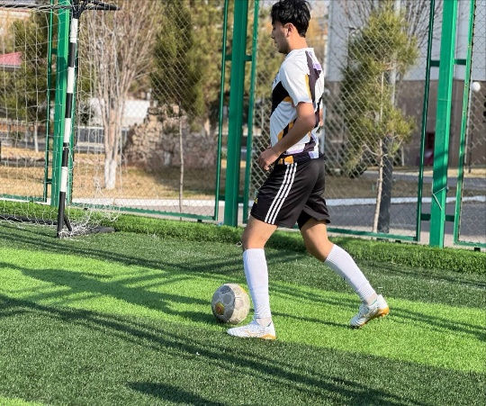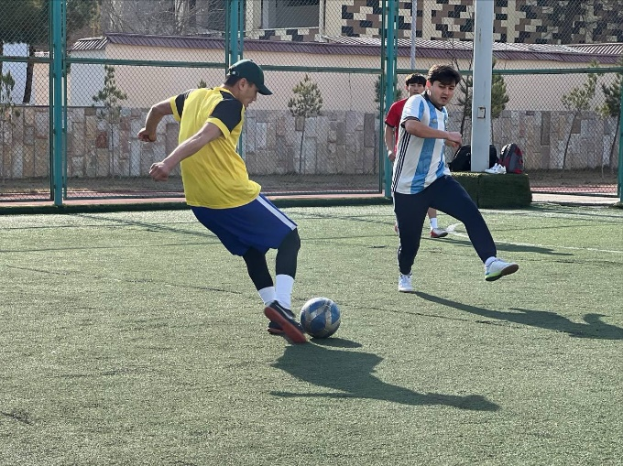Mazkur haftalik doirasida Yoshlar ittifoqi tomonidan universitet miqyosida futbol musobaqasi o‘tkazildi. Musobaqa yoshlarning jismoniy salomatligini mustahkamlash, sportga bo‘lgan qiziqishni oshirish, shuningdek, universitet talabalari o‘rtasida do‘stona raqobat muhitini yaratish maqsadida tashkil etildi. Musobaqaning asosiy maqsadi yoshlarni sportga jalb qilish, jismoniy tarbiya va sog‘lom turmush tarzini targ‘ib qilish, shuningdek, universitetda jamoaviy ruhni shakllantirish edi.

Musobaqada universitetning turli fakultetlaridan 10 ta jamoa ishtirok etdi. Musobaqa quyidagi bosqichlardan iborat bo‘lib o‘tdi: guruh bosqichlari, yarim final va final. Har bir jamoa o‘z o‘yinlarini juda jiddiy tayyorgarlik bilan boshladi. Musobaqada ishtirokchilar o‘rtasida nafaqat sport mahorati, balki yuqori ruhiy va jismoniy barqarorlik ham sinovdan o‘tkazildi. Jamoalar o‘rtasida qizg‘in va murosasiz bahslar olib borildi. Musobaqa 4 bosqichdan iborat bo‘lib, har bir bosqichda jamoalar o‘z mahoratlarini sinovdan o‘tkazishdi. Musobaqada ishtirok etgan har bir jamoa o‘z sohasida yetakchi bo‘lish uchun barcha kuchlarini safarbar qildi, bu esa sportni nafaqat o‘yin sifatida, balki talabalarning bir-biriga bo‘lgan hurmat va hamkorligini mustahkamlash vositasi sifatida qaralishiga olib keldi.

**Yakuniy natijalar:**  
Musobaqa natijalariga ko‘ra, quyidagi jamoalar g‘oliblikni qo‘lga kiritdi:

1-o‘rin — Xalqaro jurnalistika fakulteti jamoasi  
2-o‘rin — Ingliz tili birinchi fakulteti jamoasi  
3-o‘rin — Roman-german fakulteti jamoasi

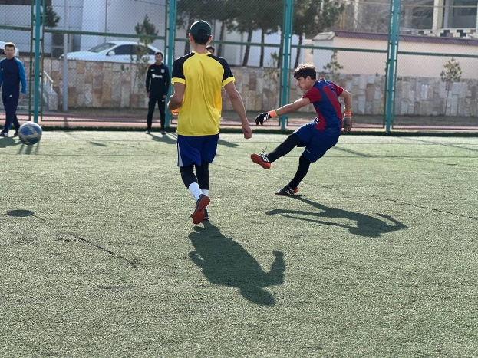G‘olib jamoalar universitet rahbariyati tomonidan faxriy yorliqlar bilan taqdirlandilar. Shuningdek, 1-o‘rinni egallagan jamoa a’zolari stipendiyaning 3 baravarida, 2-o‘rin 2 baravarida, 3-o‘rin esa 1 baravarida taqdirlanadi. Musobaqa davomida eng yuqori natijalarni qayd etgan ishtirokchilar universitetning futbol jamoasiga saralandi.

Musobaqa davomida do‘stona muhit, jismoniy faollik va jamoaviy hamkorlik ruhida bahs-munozaralar kechdi. Musobaqaning barcha bosqichlarida ishtirokchilar o‘zlarining texnik va taktik mahoratlarini namoyish etish bilan birga, o‘zaro hurmat va do‘stlikni ham ko‘rsatdilar. Tadbir yakunida ishtirokchilar o‘z taassurotlari bilan o‘rtoqlashib, bunday musobaqalarni muntazam tashkil etish bo‘yicha o‘z takliflarini bildirdilar.

**QAROR QILINDI:**

1. Kelgusida universitetda sport musobaqalarini kengaytirish, futbol o‘yinlarini muntazam ravishda o‘tkazib borish va talabalarning jismoniy faolligini oshirish maqsadida ushbu musobaqalar muntazam tashkil etilsin;
2. G‘oliblikni qo‘lga kiritgan talabalar tegishli miqdorda pul mukofotlari va diplom bilan taqdirlansin;
3. Universitet futbol jamoasiga eng yuqori natijalarni ko‘rsatgan talabalardan yangi a’zolar saralansin va ularni tayyorlash davom ettirilsin.